TULISKAN JUDUL TUGAS AKHIR ANDA DI SINI DENGAN (font TNR 14 pt bold) semua ditulis dengan huruf kapital, spasi 1.5 rata tengah)

TUGAS AKHIR
Diajukan untuk memenuhi salah satu syarat mencapai derajat Diploma
Program Studi (Tuliskan Prodi Anda)



disusun oleh
NAMA KESATU (NIM KESATU)
NAMA KEDUA (NIM KEDUA)
NAMA KETIGA (NIM KETIGA)
(Nama & Nim ditulis dengan Huruf Kapital, Times New Roman, 12 pt bold)

kepada
FAKULTAS ILMU KOMPUTER
UNIVERSITAS AMIKOM YOGYAKARTA
YOGYAKARTA
2025
TULISKAN JUDUL TUGAS AKHIR ANDA DI SINI DENGAN (Font TNR 14 pt Bold) SEMUA DITULIS DENGAN HURUF KAPITAL, SPASI 1.5 RATA TENGAH
HALAMAN JUDUL
TUGAS AKHIR
untuk memenuhi salah satu syarat mencapai derajat Diploma
Program Studi (Tuliskan Prodi Anda)



disusun oleh
NAMA KESATU (NIM KESATU)
NAMA KEDUA (NIM KEDUA)
NAMA KETIGA (NIM KETIGA)
(Nama & Nim ditulis dengan Huruf Kapital, Times New Roman, 12 pt bold)

Kepada
FAKULTAS ILMU KOMPUTER
UNIVERSITAS AMIKOM YOGYAKARTA
YOGYAKARTA
2025
HALAMAN PERSETUJUAN

TUGAS AKHIR

TULISKAN JUDUL TUGAS AKHIR ANDA DI SINI DENGAN (Font TNR 12 pt Bold) SEMUA DITULIS DENGAN HURUF KAPITAL, SPASI 1.5 RATA TENGAH)


yang disusun dan diajukan oleh
Nama Mahasiswa
xx.xx.xxxx

telah disetujui oleh Dosen Pembimbing Tugas Akhir
pada tanggal <tanggal ujian>

Dosen Pembimbing,

Nama Dosen Pembimbing
NIK. 19030xxxx

HALAMAN PENGESAHAN

TUGAS AKHIR

TULISKAN JUDUL TUGAS AKHIR ANDA DI SINI DENGAN (Font TNR 12 pt Bold) SEMUA DITULIS DENGAN HURUF KAPITAL, SPASI 1.5 RATA TENGAH)

yang disusun dan diajukan oleh

Nama Mahasiswa
xx.xx.xxxx
Telah dipertahankan di depan Dewan Penguji
pada tanggal <tanggal ujian>

Susunan Dewan Penguji
Nama Penguji Tanda Tangan

Nama dan Gelar Penguji 1 _________________
NIK. 190302xxx

Nama dan Gelar Penguji 2 _________________
NIK. 190302xxx

Tugas Akhir ini telah diterima sebagai salah satu persyaratan
untuk memperoleh gelar Ahli Madya Komputer
Tanggal < tanggal lulus ujian >

DEKAN FAKULTAS ILMU KOMPUTER

Prof. Dr. Kusrini, S.Kom., M.Kom.
NIK. 190302106
HALAMAN PERNYATAAN KEASLIAN TUGAS AKHIR

Yang bertandatangan di bawah ini,

Nama mahasiswa : Nama Mahasiswa
NIM : XX.XX.XXXX

Menyatakan bahwa Tugas Akhir dengan judul berikut:

Tuliskan Judul Tugas Akhir

Dosen Pembimbing : Nama Dosen dan Gelar

- Karya tulis ini adalah benar-benar ASLI dan BELUM PERNAH diajukan untuk mendapatkan gelar akademik, baik di Universitas AMIKOM Yogyakarta maupun di Perguruan Tinggi lainnya.
- Karya tulis ini merupakan gagasan, rumusan dan penelitian SAYA sendiri, tanpa bantuan pihak lain kecuali arahan dari Dosen Pembimbing.
- Dalam karya tulis ini tidak terdapat karya atau pendapat orang lain, kecuali secara tertulis dengan jelas dicantumkan sebagai acuan dalam naskah dengan disebutkan nama pengarang dan disebutkan dalam Daftar Pustaka pada karya tulis ini.
- Perangkat lunak yang digunakan dalam penelitian ini sepenuhnya menjadi tanggung jawab SAYA, bukan tanggung jawab Universitas AMIKOM Yogyakarta.
- Pernyataan ini SAYA buat dengan sesungguhnya, apabila di kemudian hari terdapat penyimpangan dan ketidakbenaran dalam pernyataan ini, maka SAYA bersedia menerima SANKSI AKADEMIK dengan pencabutan gelar yang sudah diperoleh, serta sanksi lainnya sesuai dengan norma yang berlaku di Perguruan Tinggi.

Yogyakarta, <tanggal lulus ujian tugas akhir>
Yang Menyatakan,

Meterai Asli (Fisik/Digital)
Rp 10.000,-

Nama Mahasiswa

HALAMAN PERSEMBAHAN

(Bila ada) Halaman ini berisi kepada siapa tugas akhir dipersembahkan. Ditulis dengan singkat, resmi, sederhana, tidak terlalu banyak, serta tidak menjurus ke penulisan informal sehingga mengurangi sifat resmi laporan ilmiah.

KATA PENGANTAR
(ubah seperlunya)
Puji syukur penulis panjatkan kehadirat Tuhan Yang Maha Esa, yang telah melimpahkan rahmat, hidayah, serta karunia-Nya, sehingga penulis dapat menyelesaikan laporan tugas akhir ini dengan lancar. Tugas akhir ini disusun untuk memenuhi salah satu syarat kelulusan Program Diploma 3 pada Fakultas Ilmu Komputer Universitas Amikom Yogyakarta.
Selain itu penulis dengan segala kerendahan hati ingin menyampaikan rasa terima kasih kepada semua pihak yang telah berjasa memberikan dukungan dan bantuan untuk menyelesaikan laporan tugas akhir ini. Untuk itu penulis mengucapkan terima kasih kepada :
- <Bapak/Ibu Nama Rektor Universitas Amikom Yogyakarta beserta gelar> selaku Rektor Universitas Amikom Yogyakarta
- <Bapak/Ibu Nama Dekan Fakultas Ilmu Komputer beserta gelar> selaku Dekan Program Fakultas Ilmu Komputer
- <Bapak/Ibu Nama Ketua Program Studi Sistem Informasi beserta gelar> selaku Ketua Program Studi [Nama Program Studi].
- <Bapak/Ibu Nama Dosen Pembimbing beserta gelar> selaku dosen pembimbing yang memberikan arahan, saran, dan motivasi terhadap penulis
- <opsional> Kedua orang tua, keluarga besar, dan teman-teman tercinta yang memberikan semangat dan doa kepada penulis.
- Dan lain-lain yang ingin disebutkan

Yogyakarta, < tanggal disetujui daftar ujian >
Penulis
DAFTAR ISI
(gunakan feature table of content pada menu references di Word)

HALAMAN JUDUL i
HALAMAN PERSETUJUAN ii
HALAMAN PENGESAHAN iii
HALAMAN PERNYATAAN KEASLIAN TUGAS AKHIR iv
HALAMAN PERSEMBAHAN v
KATA PENGANTAR vi
DAFTAR ISI vii
DAFTAR TABEL ix
DAFTAR GAMBAR x
DAFTAR LAMPIRAN xi
DAFTAR LAMBANG DAN SINGKATAN xii
DAFTAR ISTILAH xiii
INTISARI xiv
ABSTRACT xv
BAB I PENDAHULUAN 1
1.1 Latar Belakang 1
1.2 Rumusan Masalah 2
1.3 Batasan Masalah 2
1.4 Tujuan Penelitian 2
1.5 Manfaat Penelitian 3
1.6 Sistematika Penulisan 3
BAB II TINJAUAN PUSTAKA 4
2.1 Studi Literatur 4
2.2 Dasar Teori 6
BAB III METODE PENELITIAN 9
3.1 Objek Penelitian 9
3.2 Alur Penelitian 9
3.3 Alat dan Bahan 10
BAB IV HASIL DAN PEMBAHASAN 11
BAB V PENUTUP 13
5.1 Kesimpulan 13
5.2 Saran 13
REFERENSI 14
LAMPIRAN 15

DAFTAR TABEL

Tabel 2.1. Perbandingan metode 10
Tabel 2.2. Rangkuman Tinjauan Pustaka 11

DAFTAR GAMBAR

Gamber 2.1. Skema Diagram 10
Gamber 2.2. Skema Diagram Alir 11

DAFTAR LAMPIRAN

Lampiran 1. Profil obyek Penelitian 10
Lampiran 2. Dokumentasi Penelitian 11

DAFTAR LAMBANG DAN SINGKATAN

Ω Tahanan Listrik
µ Konstanta gesekan
ANFIS Adaptive Network Fuzzy Inference System
SVM Support Vector Machines

DAFTAR ISTILAH

Vektor besaran yang mempunyai arah
Eigen Value akar akar persamaan

INTISARI

Intisari merupakan outline dari sebuah hasil penelitian/karya ilmiah/naskah/proyek resmi yang memerlukan deskripsi secara singkat. Intisari disusun dengan kalimat yang singkat, jelas, runtut, dan sistematis dan dapat menggambarkan isi laporan secara keseluruhan. Intisari disusun dalam bahasa Indonesia, disusun menjadi 1 alinea, tidak lebih dari 1 halaman, berkisar antara 150-250 kata, diketik dengan jarak 1 spasi.
Intisari Tugas Akhir memuat masalah apa yang terjadi dan dampak dari masalah terhadap lingkungan. Metode apa yang dilakukan peneliti dalam menyelesaikan masalah? Bagaimana hasil akhir penelitian, dan siapa yang dapat memanfaatkan hasil penelitian ini. Jika disajikan dalam 3 Alinea (paragraph), maka alinea pertama dalam intisari berisi masalah penelitian dan dampak dari masalah tersebut. Alinea kedua berisi metode penelitian (langkah-langkah penyelesaian masalah). Alinea ketiga mengungkapkan hasil dari penelitian (secara singkat), kontribusi penelitian, dan siapa yang dapat memanfaatkan hasil penelitian tersebut. Jika belum mencapai 250 kata, dapat ditambahkan penelitian lebih lanjut yang dapat direkomendasikan.
Di bagian bawah intisari dituliskan kata-kata kunci, bisa berupa kata-kata penting dalam intisari atau kata yang sering muncul, berjumlah maksimal 5 (lima) kata.

Kata kunci: satu, dua, tiga, empat, lima.

ABSTRACT

Abstract merupakan hasil terjemahan Intisari dalam versi Bahasa Inggris. Tata cara penulisan dan ketentuan bisa melihat bagian Intisari.
.

Keyword: one, two, three, Four, Five
BAB I
PENDAHULUAN

- Latar Belakang
Sebuah penelitian dilakukan karena 3 hal: (1) karena ada masalah yang terlihat atau ditemukan, (2) karena ada pihak yang memesan ke peneliti untuk melakukan kegiatan penelitian tsb, (3) karena ada peluang yang ingin diraih (biasanya untuk meningkatkan citra atau meraih kesempatan/keuntungan lebih). Jika penelitian dilakukan karena point (1), maka sub judul ditulis Latar Belakang Masalah, namun jika penelitian dilakukan karena point (2) dan (3), maka sub judul cukup ditulis dengan Latar Belakang.
Latar belakang masalah memuat pernyataan permasalahan yang didapat oleh peneliti, berdasarkan pengamatan langsung atau menyimpulkan dari masukan-masukan yang diterima. Jika perlu memasukkan teori terkait, atau logika-logika penyebab permasalahan, maka cantumkan seperlunya sebagai gambaran umum, tidak perlu detail, karena detail teori atau logika pemecahan masalah, atau solusinya akan dibahas lebih di bab II dan Bab III.
Singkatnya “Latar Belakang Masalah” berisi pandangan peneliti terhadap suatu keadaan di suatu tempat atau di suatu objek penelitian. Tuliskan gambaran umum tentang masalah yang peneliti temukan tersebut. Jika peneliti ingin menyampaikan “Latar Belakang”, maka ceritakan hal-hal yang melatarbelakangi peneliti melakukan kegiatan penelitian tersebut, dari mana ide-ide dan gagasan tersebut muncul, apa yang akan dicapai, sehingga kegiatan penelitian tersebut menjadi relevan (sesuai) dengan judul yang diangkat peneliti (penulis). Latar Belakang Masalah atau Latar Belakang tidak lebih dari 4 paragraph, dan sebuah paragraf tidak lebih dari 6 – 7 baris. Dilarang menggunakan kata ganti orang seperti: penulis, saya, mereka, kalian, dia, kami, kita, kamu, anda, dan lain-lain yang sejenis. Dipersilahkan menggunakan kata ganti seperti: peneliti atau penulis. Contoh: Peneliti dalam kegiatan penelitian ini menemukan kondisi yang tidak stabil, sehingga …..
- Rumusan Masalah
Berdasar latar belakang masalah seperti di 1.1, tuliskan perumusan masalah dalam bentuk list. Rumusan masalah harus dapat menyimpulkan masalah-masalah yang ada, dan dipilih salah satu atau beberapa masalah yang akan diselesaikan dalam penelitian tugas akhir ini. Masalah yang akan diajukan hendaknya dirumuskan dalam bentuk kalimat tanya yang tegas dan jelas, untuk menambah ketajaman masalah. Rumusan masalah harus relevan dengan Latar Belakang Masalah. Jumlah poin dalam rumusan masalah bisa lebih dari 1 namun disarankan tidak lebih dari 3.
Contoh:
- Bagaimana kinerja sensor ultrasonik dan arduino sebagai controller pada sistem keselamatan kendaraan roda dua?
- Berapa akurasi metode xyz dalam klasifikasi pada kasus X?
- Seberapa efektif media interaktif berbasis website bagi pembelajaran matematika di SD… ?
- Seberapa besar pengaruh … ?
- Batasan Masalah
Tuliskan batasan masalah penelitian yang dilakukan. Batasan masalah menerangkan tentang berbagai hal yang disengaja tidak dimasukkan ke dalam penelitian, karena diperkirakan tidak berpengaruh pada hasil penelitian secara signifikan. Selain itu, Batasan masalah berisi tentang variabel yang akan diteliti dan variabel yang diasumsikan sebagai parameter konstanta atau parameter yang diabaikan. Contoh batasan penelitian antara lain: lokasi, metode, data, asumsi. Batasan masalah dapat dituliskan ke dalam bentuk list.
- Tujuan Penelitian
Tujuan penelitian berisi tentang upaya penyelesaian masalah (mengetahui, memahami, menganalisis, menghitung, memvalidasi parameter-parameter penelitian yang relevan dengan topik penelitian) yang dapat diukur ketercapaiannya. Tujuan ini harus sinkron dengan metode, analisis, dan kesimpulan dan harus terjawab di dalam kesimpulan dan intisari/abstrak. Contoh:
Tujuan yang akan dicapai oleh peneliti dalam penelitiannya adalah menghasilkan …
- Manfaat Penelitian
Tuliskan manfaat penelitian Anda, baik secara teknis maupun non teknis. Manfaat penelitian berfokus pada hasil yang bisa dimanfaatkan oleh objek, pengguna atau organisasi ketika aplikasi ini jadi. Manfaat penelitian tidak berfokus pada diri peneliti. Contoh penulisan manfaat penelitian dapat dijabarkan menjadi 2 yaitu berdasarkan segi teoritis dan praktis atau manfaat bagi objek penelitian dan bagi peneliti selanjutnya.
- Sistematika Penulisan
Berisi sistematika penulisan tugas akhir yang memuat uraian secara garis besar isi tugas akhir untuk tiap-tiap bab. Peneliti harus dapat mendeskripsikan (menggambarkan) apa saja isi masing-masing Bab yang akan disusun. Jelaskan secara singkat isi dari bab I, bab II, bab III, bab IV, dan bab V.
Contoh :
BAB I PENDAHULUAN, berisi Latar belakang masalah, rumusan masalah, …
BAB II TINJAUAN PUSTAKA, berisi tinjauan pustaka, dasar-dasar teori yang digunakan, …
BAB III METODE PENELITIAN, didalamnya terdapat tinjauan umum tentang objek penelitian, analisis masalah, solusi yang ditawarkan, rancangan, …
BAB IV HASIL DAN PEMBAHASAN, bab ini merupakan tahapan yang penulis lakukan dalam mengembangkan aplikasi, testing hingga penerapan aplikasi di objek penelitian, …
BAB V PENUTUP, berisi kesimpulan dan saran yang dapat peneliti rangkum selama proses penelitian, …
BAB II
TINJAUAN PUSTAKA

- Studi Literatur
Studi Literatur dituliskan berdasar apa yang sudah Anda pelajari dalam rangka menyusun Tugas Akhir anda. Susunlah tinjauan pustaka dari yang bersifat umum menuju khusus (general to specific). Tinjauan pustaka ini dipelajari dari paper-paper seminar, jurnal, Paten maupun HaKI. Semua jurnal, skripsi, artikel, paten, HAKI harus diberi rujukan dengan menuliskan sitasi di belakang nya. Minimal tinjauan pustaka yang digunakan yaitu 6 (enam) judul penelitian berbeda dan tidak lebih dari 5 tahun sebelum tahun pembuatan penelitian.
Keaslian Penelitian dibuat dalam bentuk tabel pada sub bab studi literatur yang telah di sebutkan pada sub bab tinjauan pustaka. Contoh dan template untuk tabel keaslian penelitian terlihat di Tabel 2.1.
Contoh rujukan dengan format standar IEEE, seperti berikut [1] jika dalam satu kalimat terdapat dua rujukan maka format penulisannya seperti berikut [2], [3]. Sedangkan jika terdapat lebih dari dua rujukan maka format penulisan menjadi seperti berikut [4]-[7].
Untuk mempermudah penulisan sitasi dan referensi dapat menggunakan aplikasi pihak ketiga: Mendeley Desktop atau Zotero.
Tabel 2.1 Keaslian Penelitian (tidak wajib)
No | Judul penelitian | Nama Penulis | Tahun Publikasi | Hasil Penelitian | Perbandingan Penelitian
1
2
3

- Dasar Teori
Tuliskan Teori yang perlu dipahami untuk dapat memahami penelitian yang anda lakukan. Landasan Teori bukan merupakan kumpulan teori yang tidak ada kaitannya dengan penelitian anda. Dasar teori memuat ilmu-ilmu dasar yang relevan dengan parameter-parameter penelitian yang disusun secara sistematis. Landasan teori ini akan menjadi sebuah landasan yang kuat dan akan menentukan kesahihan penelitian. Landasan teori dijabarkan dari latar belakang masalah dan tinjauan pustaka sebagai tuntunan untuk menyelesaikan masalah penelitian dan untuk merumuskan hipotesis. Landasan teori dapat berbentuk uraian kualitatif, model matematis, atau persamaan-persamaan yang berkaitan dengan permasalahan yang diteliti.
Contoh template untuk gambar terlihat di Gambar 2.1.

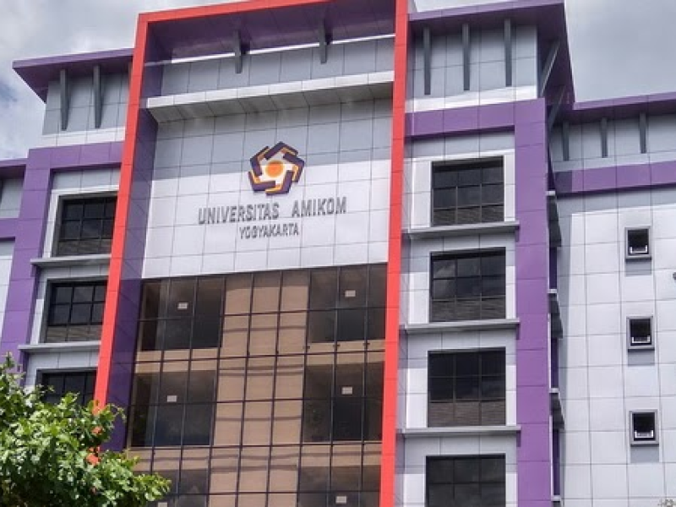
Gambar 2.1. Gedung megah Amikom

Gambar grafik dimungkinkan berwarna. Grafik jangan menggunakan pola titik-titik karena ada kemungkinan tidak dapat dicetak sesuai aslinya. Gunakan SOLID FILL dan warna yang kontras untuk tampilan di layar komputer, dan gunakan warna hitam-putih untuk hardcopy.
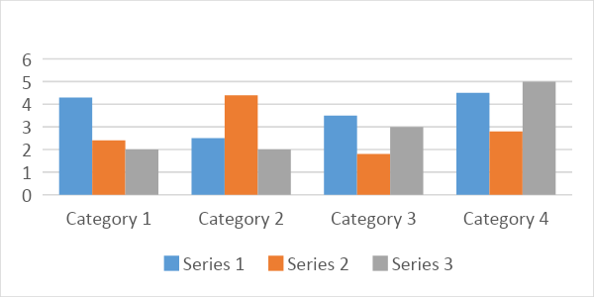
Gambar 2.2 contoh chart

Persamaan dapat menggunakan fungsi persamaan atau ditulis menggunakan tools Equation pada word processing. contoh dengan Persamaan (2-0).
$$p_{0}= \left\{0, Jika p_{i} ≤tr 1, Jika p_{i} ≥tr \right\}$$ | (2-0)
dengan
= nilai piksel keluaran
= nilai piksel masukan
= nilai ambang
Penampilan listing program ditaruh di Lampiran.
Penggunaan tabel pada laporan harus disamakan dengan aturan pembuatan tabel yang tertera pada panduan. Adapun contoh penggambaran tabel terdapat pada Tabel 2.2.
Tabel 2.2 Contoh template untuk tabel

No | Item | Keterangan
1 | Sampul | - kertas buffalo,  - sampul warna ,  - tulisan dengan tinta hitam,  - logo Amikom menggunakan tinta hitam dengan diameter  5.0 cm dan dapat diunduh dari di ……
2 | Naskah | - jenis kertas HVS 80 g,  - ukuran kertas A4 (21 cm x 29,7 cm), warna  - kertas putih polos,  - jumlah halaman maksimum: 150 (sudah termasuk lampiran)

Tabel jangan sampai terpotong ke halaman lain. Jika terpaksa terpotong maka harus dibuat judul tabel baru pada halaman berikutnya yang merupakan lanjutan halaman sebelumnya.
Format untuk judul bab, sub-bab dan anak sub-bab dapat dilihat pada Tabel 2.3. Judul sub anak sub-bab tidak diperkenankan, tetapi dapat diganti dengan menggunakan penomoran berupa angka atau huruf mengikuti penulisan pada di bawah.
Tabel 2.3 Format judul bab, sub-bab dan anak sub-bab

Komponen | Judul bab | Judul sub-bab | Judul anak sub- bab
Spacing before paragraph | 0 pt | 12 pt | 6 pt
Spacing after paragraph | 6 pt | 6 pt | 0 pt
Format huruf | Semua kapital, cetak tebal (UPPERCASE) | Huruf kapital setiap kata, cetak tebal (Capitalize Each Word) | Huruf kapital hanya pada awal judul,  (Sentence case)
Format angka  Alignment | Angka Romawi Centered | Angka Arab  Left | Angka Arab  Left
Jika pada penulisan naskah terdapat rincian yang harus disusun ke bawah, maka format rincian tersebut menggunakan nomor urut dengan huruf atau angka sesuai dengan derajat rincian. Rincian ke bawah tidak menggunakan garis penghubung (-), titik tebal (•) ataupun tanda/simbol (bullets). Contoh yang benar:
a. ___________
1) ____________
a) _____________
BAB III
METODE PENELITIAN

3.1 Objek Penelitian
Objek Penelitian adalah hal yang menjadi sasaran penelitian / himpunan elemen yang dapat berupa orang, organisasi atau barang yang akan diteliti maupun lokasi/tempat penelitian.
3.2 Alur Penelitian
Berisi penjelasan prosedur dan urutan langkah-langkah penelitian yang divisualisasikan dengan gambar bagan alir penelitian (flowchart) / Pipeline. Setiap tahapan penelitian pada alur disertai dengan uraian penjelasan.
Contoh Gambar Alur Penelitian:
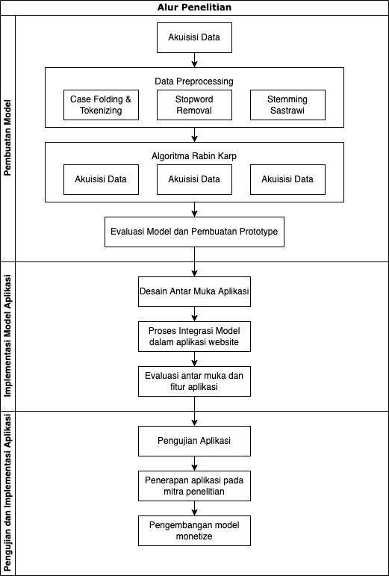
Gambar 3.1 Alur Penelitian
Pada Gambar 3.1 merupakan tahapan-tahapan alur penelitian yang digunakan. Berikan penjelasan lebih lanjut mengenai alur penelitian yang digunakan. Hasil dari setiap alur dapat dijabarkan pada bab IV hasil dan pembahasan.
3.3 Alat dan Bahan
Sub poin yang minimal ada dapat diisi dengan poin-poin sebagai berikut.
- Data Penelitian, menjelaskan tentang data yang digunakan dalam penelitian serta menjelaskan bagaimana mendapatkan data tersebut.
- Alat/instrumen menjelaskan apa saja alat/ instrumen yang digunakan untuk memperoleh data penelitian yang mencakup jenis, nama, kegunaan dan spesifikasi.
BAB IV
HASIL DAN PEMBAHASAN

Hal-hal yang disajikan dalam hasil penelitian dapat berupa spesifikasi teknik, hasil perancangan, hasil eksperimen (model fisik, matematik atau analog), survei (kuesioner, wawancara, pengukuran atau observasi) dan pengolahan data sekunder. Dapat juga berupa implementasi atau pembahasan serta pengujian.
Hasil penelitian disajikan dalam bentuk uraian, tabel dan gambar (gambar rancangan, grafik, foto, skema, sketsa, diagram, peta) berdasarkan alur penelitian yang telah dilakukan pada bab 3. Hasil penelitian perlu dibandingkan dengan hasil penelitian terdahulu yang relevan untuk dibahas lebih lanjut. Pembahasan diarahkan agar dapat menjawab tujuan penelitian.

Bagian ini merupakan halaman kedua dari bab IV. Bagian ini memiliki format penomoran halaman yang berbeda dengan halaman pertama.

BAB V
PENUTUP

5.1 Kesimpulan
Kesimpulan merupakan intisari dari pembahasan yang bersifat lebih general. Kesimpulan harus menjawab rumusan masalah yang selaras dengan tujuan penelitian, dan juga harus dibuktikan di Bab IV (Hasil dan Pembahasan).
Kesimpulan boleh diberi nomor atau boleh juga tidak menggunakan nomor. Jika menggunakan nomor maka sesuai dengan template ini. Jika tidak menggunakan nomor maka dapat berupa paragraf sebagaimana ketentuan paragraf penulisan seperti bab-bab sebelumnya.
5.2 Saran
Berisi hal-hal yang masih dapat dikerjakan dengan lebih baik dan dapat dikembangkan lebih lanjut, atau berisi masalah-masalah yang dialami pada saat proses pengerjaan tugas akhir.
REFERENSI
[1] D. . Bloom, B.S. (Ed.). Engelhart, M.D., Furst, E.J., Hill, W.H., Krathwohl, “Taxonomy of Educational Objectives,” 1956.
[2] A. Yudhana, S. Sunardi, and A. Djalil, “Implementation of Pattern Matching Algorithm for Portable Document Format,” Int. J. Adv. Comput. Sci. Appl., vol. 8, no. 11, pp. 509–512, 2017, doi: 10.14569/ijacsa.2017.081162.
[3] Z. Peng, F. Yan, and X. Li, “Comparison of the different sampling techniques for imbalanced classification problems in machine learning,” Proc. - 2019 11th Int. Conf. Meas. Technol. Mechatronics Autom. ICMTMA 2019, pp. 431–434, 2019, doi: 10.1109/ICMTMA.2019.00101.

LAMPIRAN

